**隐马尔可夫模型**

1. 隐马尔可夫模型（Hidden Markov Model,HMM），

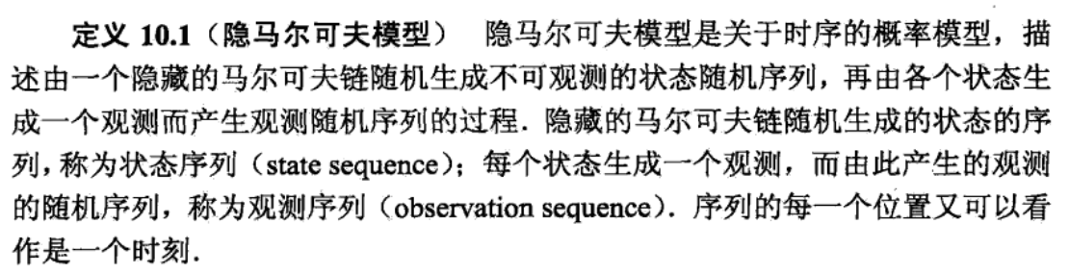

总结，由初始状态经过隐马尔可夫链生成状态序列，再由状态序列由观测概率分布生成观测序列。

在整个过程中，初始概率分布为π，状态转移概率分布为A，观测概率分布为B。这也就是隐马尔可夫的三个参数。

2、隐马尔可夫的三个基本问题

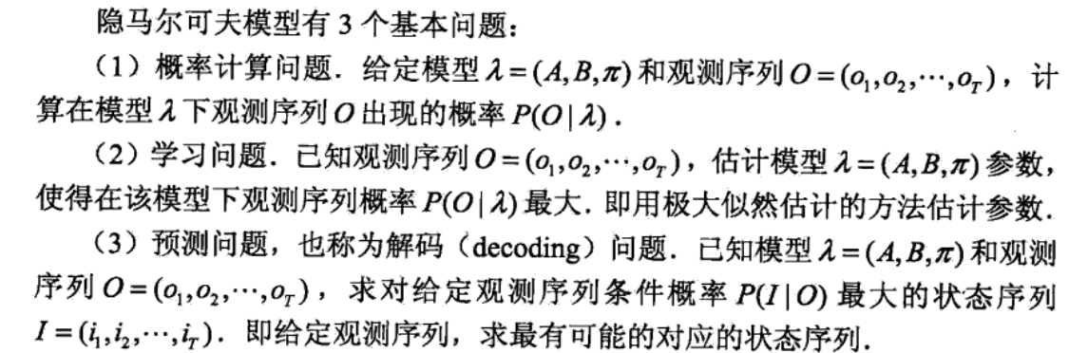

3、问题1概率计算问题，求P(O|ʎ)

1)直接计算（穷举法）

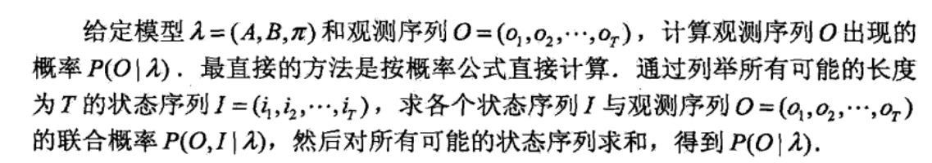

总结：首先，列举出所有的状态序列，若有N个状态，则状态序列应该有N^T个，并分别求出这些状态序列出现的概率如式10.10

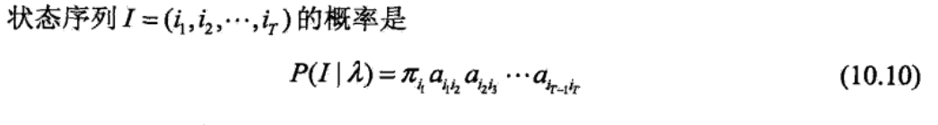

其次，对应每一种状态序列求出要得到的观测序列的概率，公式如式10.11所示

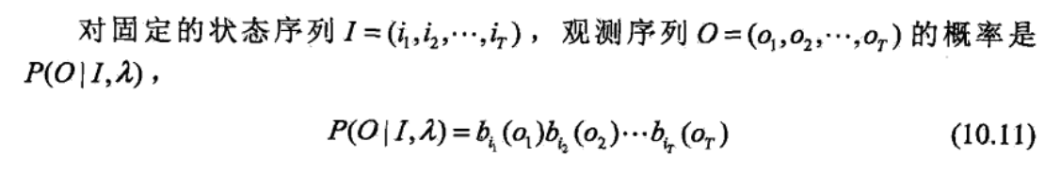

最后，根据以上两式求出P(O|ʎ)的概率，如式10.12，,10.13所示。

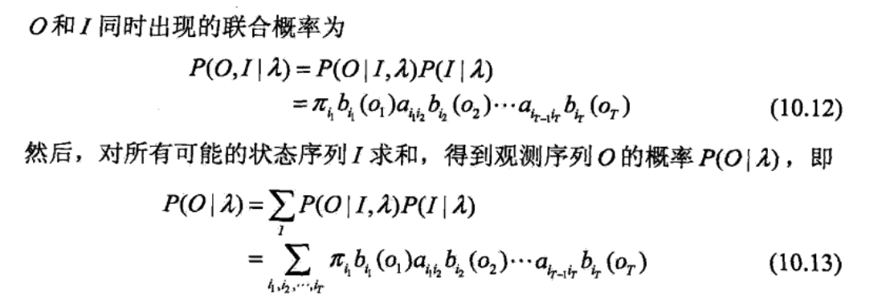

2）前向算法

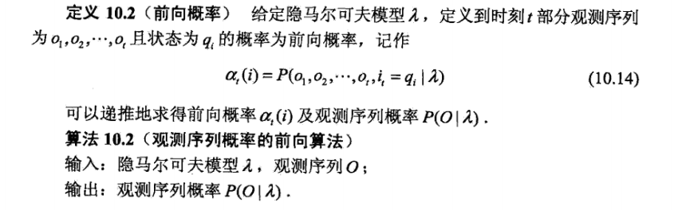

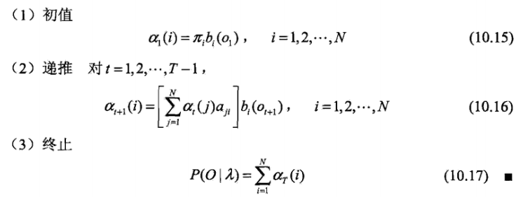

总结：前向算法即设观测序列为O=（o1,o2,…,oT）

此算法首先计算的是在ʎ的前提下出现o1的概率，之后计算出现o1,o2的概率，最后一直递推出出现序列O的概率。

3）后向概率

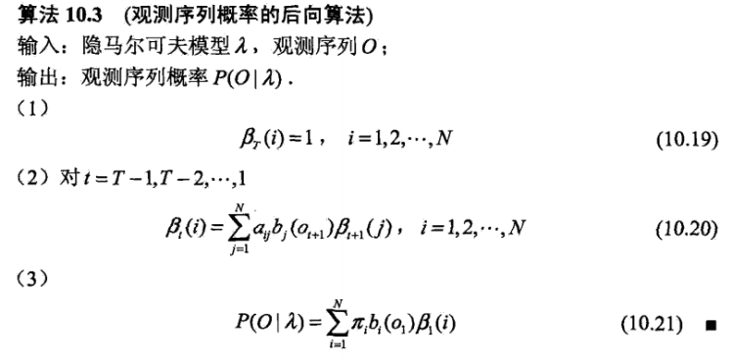

与前向概率相反，后向概率指的是从观测序列的最后一项向前递推概率的方法。

4、问题2学习问题

学习问题分为监督学习与非监督学习两种

监督学习是指已知观测序列与状态序列的学习。主要是通过极大似然估计实现的。

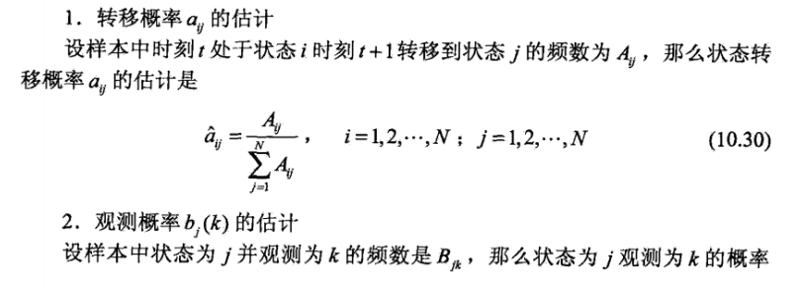

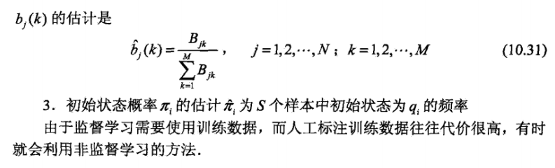

无监督学习可以通过Baum-Welch算法解决，这种算法是EM算法在隐马尔可夫模型中的具体实现，因为当状态序列未知时，这就是一个隐变量。

（此算法有点复杂，理解上需要补充）

5、问题3预测问题

1）近似算法，就是根据t时刻的观测序列值对应的概率最大的状态为产生次时刻观测序列值的状态。

此方法简单粗暴，导致弊端不小。

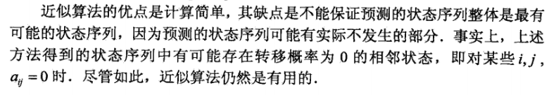

2）维特比算法

